f
Hilversum P
06 12 34 56 78 T
janebloem@email.com E
Linkedin pagina L

VEILIGHEIDSDESKUNDIGE

Jane Bloem

foto
WERK ERVARING

VEILIGHEIDSDESKUNDIGE | 04/2013 – 04/2022
Chemische Fabriek, Amsterdam

Mijn voornaamste werkzaamheden bestonden uit het creëren en geven van veiligheidstrainingen met als doel veiligheid onder de aandacht te brengen bij medewerkers en hen te leren hoe om te gaan met veiligheid in de fabriek.

Taken en verantwoordelijkheden:
- Geven van trainingen
- Maken van nieuwe trainingen
- Bestaande trainingen bijwerken na aanpassing van
veiligheidsnormen
- Trainingen evalueren aan de hand van feedbackformulieren

WERKVOORBEREIDER | 04/2008 – 03/2013
Chemische Fabriek, Amsterdam

In deze functie was ik verantwoordelijk voor de werkvoorbereiding samen met 1 andere collega.

Taken en verantwoordelijkheden:
- Werkvoorbereiding

PROFIEL
Schrijf hier een korte introductie van jezelf op werkgebied
Wie ben je, wat kun je of heb je bereikt. Wat breng je mee

EXPERTISE
Waar ligt je kracht, waar ben je goed in, of waar heb je veel kennis over? Benoem het hier Voorbeelden:
- Communicatie
- Training
- Techniek

COMPETENTIES
Een lijstje van je vaardigheden
- Oog voor detail
- Samenwerking
- Handig
- Computervaardigheden
- Excel

wwfoto
Jane Bloem

Hilversum P
06 12 34 56 78 T
janebloem@email.com E
Linkedin pagina L

VEILIGHEIDSDESKUNDIGE

MONTEUR MECHANISCH| 08/2003 – 03/2008
Chemische Fabriek, Amsterdam

Als mechanisch monteur werkte in binnen een team van 5 collega’s.
Vanaf 2006 werd ik invaller van de 2 werkvoorbereiders tijdens ziekte en vakantie

Taken en verantwoordelijkheden:
- Reparaties aan machines
- Werkvoorbereiding

EDUCATIE
MECHANICA
MBO, Technische school
Amsterdam (2000 – 2003)

CURSUSSEN
2013 Veiligheid binnen een fabriek

2010 Veiligheidsdeskundige

TALEN
NL ⚫⚫⚫⚫⚫
EN ⚫⚫⚪⚪⚪

INTERESSES
Wat doe je graag in je vrije tijd? Heb je hobby’s? Wat zijn je interesses?
(Je mag dit stukje overslaan. Kijk zelf of je dit wel of niet wilt toevoegen)

Tips & Tricks

Ben je op zoek naar een baan en heb je een leuke vacature gevonden? Solliciteren doe je meestal door een cv op te sturen. Dit kun je samen met een motivatiebrief doen of email, maar het kan ook een filmpje zijn. Kies het format dat bij jou past, dus maak geen filmpje als je dit niet prettig vindt.

Bij je sollicitatie wil je vooral overbrengen waarom jij de geschikte persoon bent voor de functie. Dus wat breng je mee aan ervaring en/of ambitie. Kijk op de website van het bedrijf of bel ze op. Wie zijn ze? Wat doen ze? Weet waar je solliciteert en pas je sollicitatie daarop aan.

Bellen
Onze grootste tip is misschien wel bellen met het bedrijf waar je wilt solliciteren. Je kunt informatie winnen en zo sta je op de radar zodra ze jouw brief lezen. Ook is het een goede manier informatie in te winnen wat je kunt helpen bij het opstellen van je motivatiebrief. Vragen die je kunt stellen:
- Staat de vacature nog open?
- Tot wanneer kan ik reageren?
- Wie is de contactpersoon voor deze vacature?
- Hoe ziet de sollicitatieprocedure eruit?

Opvallen
Waarschijnlijk ben je niet de enige die solliciteert naar deze vacature. Met je CV en motivatiebrief of filmpje, kun jij jezelf onderscheiden door het zo persoonlijk mogelijk te maken. Zo val je vast op! Denk hierbij aan de volgende mogelijkheden:
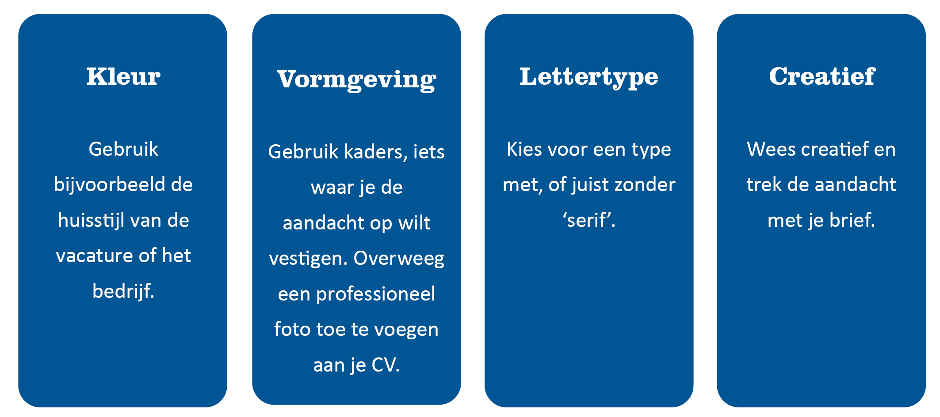

Voorbeelden
De nieuwste versie van Word heeft sjablonen welke je kunt gebruiken, en ook op het in-ternet zijn vele voorbeelden te vinden van mooie cv’s en motivatiebrieven. Hieronder een paar links die je hiervoor kan gebruiken:

- Werk.nl website met meer tips voor succesvol solliciteren en voorbeelden
- Canva kosteloos mooie cv formats gebruiken
- CV5 Deze website biedt zowel betaalde als gratis sjablonen aan. Ook in het Engels

